Anexa nr. 22 la Documentația standard nr._____
din “____” ________ 20___

Specificaţii tehnice
[Acest tabel va fi completat de către ofertant în coloanele 2, 3, 4, 6, 7, iar de către autoritatea contractantă – în coloanele 1, 5,]

Numărul procedurii de achiziție______________din_________
Obiectul achiziției:____________________
Denumirea bunurilor/serviciilor |  | Denumirea modelului bunului/serviciului |  | Ţara de origine | Produ-cătorul | Specificarea tehnică deplină solicitată de către autoritatea contractantă |  | Specificarea tehnică deplină propusă de către ofertant | Standarde de referinţă
1 |  | 2 |  | 3 | 4 | 5 |  | 6 | 7
Bunuri/servicii
Lotul 1
Hîrtie xerox A4 |  |  |  |  |  | Hîrtie Xerox A4  Denistate 80gr/m²  albeata hîrtiei:146%grosimea microni:104
Stilou cu ulei negru |  |  |  |  |  | Piano Maxriter PT-338
Stilou cu ulei roșu |  |  |  |  |  | Piano Maxriter PT-338
Mapa din carton cu șireturi |  |  |  |  |  | Mapa din carton cu șireturi, densitatea 235gr/m2
Mapa dosar cu șina |  |  |  |  |  | Dosar din carton cu șina din metal, densitatea 235gr/m2
Banda adezivă |  |  |  |  |  | Banda adezivă  48*180*45
Plic C5 |  |  |  |  |  | Plic C5 SLK  Dimensiuni (mm):162x229  Plic cu supapă pentru o închidere rapidă și simplă fără umezirea bandei cu adeziv, cu bandă de silicon
Radiera |  |  |  |  |  | Radiere din cauciuc natural elasticDimensiuni 4,0x4,0x0,8
Hârtie xerox A4 |  |  |  |  |  | Hîrtie xerox A4 standard,  500 foi/pachet  (densitatea 80gr/m², grosimea 108 mic, albeața minim 161 CIE dupa ISO 11475, luminozitatea minim 91% dupa ISO 2470
Plic C6 SKL (114*162mm) |  |  |  |  |  | Plic C6 SLK  Dimensiuni (mm):114x162  Plic cu supapă pentru o închidere rapidă și simplă fără umezirea bandei cu adeziv, cu bandă de silicon
Plic DSKL (110*220) |  |  |  |  |  | Plic DSKL  Dimensiuni (mm)110x220.  Banda de silicon
Mapa plic cu buton A4 |  |  |  |  |  | Mapă A4 din plastic, cu buton în interior, grosimea materialului 180microni, Dimensiuni:  232 x 333 (mm)  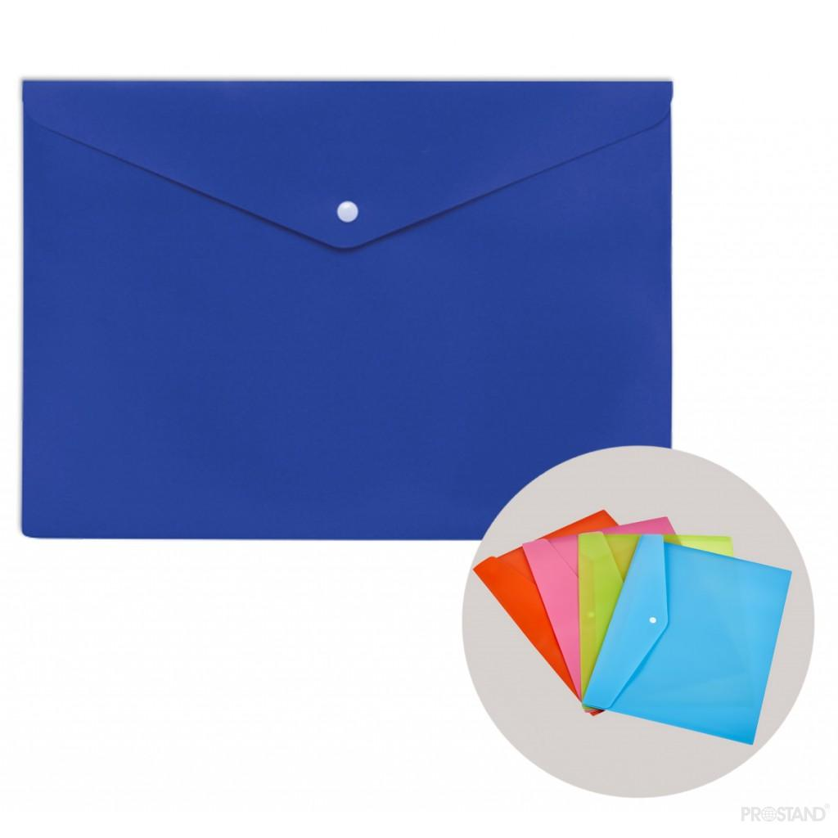
Pix cu bilă albastru |  |  |  |  |  | Pix cu bilă  Culoare albastră;  Grosimea 0,7mm.  Culoare albastra
Mapa pentru hârtie din carton cu siret 260 gr/m2 |  |  |  |  |  | Mapă A4 din carton cu legătură pentru păstrarea documentelor fără perforare. Carton de densitatea 260 g/m2, cu trei clape interioare.
Capsator |  |  |  |  |  | Capsator nr. 24/6capsare 30 foi, din plastic,  Adâncimea de introducere a hârtiei, 50 mm
Adeziv creion 15gr PVA |  |  |  |  |  | Adeziv creion  Greutatea 15gr  Pe baza de clei PVA
Creion grafit HB cu radieră |  |  |  |  |  | Creion grafit HB ascuţit, cu radieră albă din cauciuc natural care nu lasă urme după ștergere (calitate superioară
Radiera |  |  |  |  |  | Radiere din cauciuc natural elasticDimensiuni 3,6x3,3x0,6
Folii de protectie A4 |  |  |  |  |  | Folii de protectie format A4 30 mK  Cantitate buc:100
Folii de protectie A5 |  |  |  |  |  | Folii de protectie format A5 30 mK  Cantitate buc:100
Mapa plastic cu sină |  |  |  |  |  | Mapă A4 din plastic, cu șină în interior, lățimea 20 mm  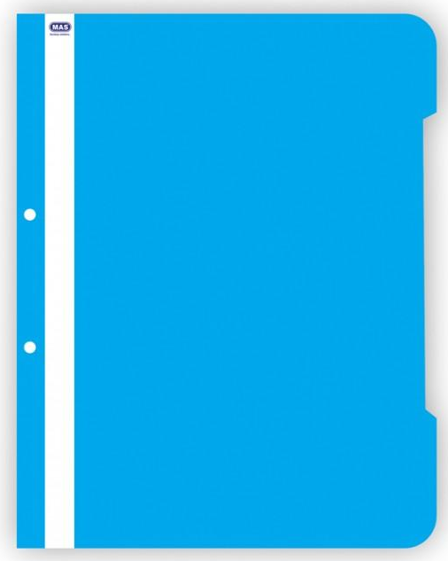
Capse 24/6 |  |  |  |  |  | Capse pentru capsator  Nr.24/6  Cantitatea 100 buc
Banda adezivă 45mm*300m |  |  |  |  |  | Banda adezivă  Dimensiuni: 300x45mm
Cerneală pentru stampilă |  |  |  |  |  | Cerneală pentru stampila  Volum:30ml  Culoare:albastră
Registru A4 96 foi |  |  |  |  |  | Registru format A4, 96 file. În pătrețele cu densitatea 60gr/m²
Foarfece 17 cm pentru birou |  |  |  |  |  | Foarfece lungimea 170 mm  Lamă din oțel inoxidabil cu finisaj ascuțit
Cutit de cancelărie |  |  |  |  |  | Cuțit de cancelărie 18 mm  Lățimea lamei 18 mm  Carcase de plastic
Marker culoare galbena highlighter |  |  |  |  |  | Text marker  Forma de vîrf tesit  Baza:apă;  Culoare: galben
Marker culoare verde highlighter |  |  |  |  |  | Text marker  Forma de vîrf tesit  Baza:apă;  Culoare: verde
Marker culoare roz highlighter |  |  |  |  |  | Text marker  Forma de vîrf tesit  Baza:apă;  Culoare: roz
TOTAL

